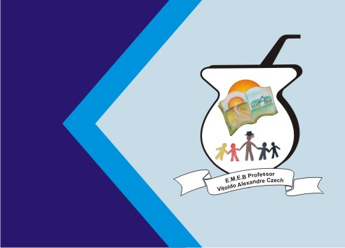Secretaria Municipal de Educação
E.M.E.B. Professor Vitoldo Alexandre Czech
Diretora: Lucélia Aparecida Gabrielli
Assessora Pedagógica: Maria Claudete T. Gervásio
Assessora Administrativa: Rosane Eva Bucco
Professor: Claiton Antonio Pereira
Disciplina: Educação Física -17/08/2020

Atividade jogo das argolas

Assistir o vídeo no link:
https://www.youtube.com/watch?v=D1tSAKGUzeU

Ou seguir as instruções:

Atividade: O aluno terá que fazer 5 argolas, enrolando o papel em forma de cubo, depois fazendo um arco e prendendo com fita. Depois terá que espelhar os objetos pela local escolhido. Com as argolas prontas o aluno irá jogar e tentar acertar os objetos no chão. Deve ser feito com a mão direita e depois com a mão esquerda.
Duração: 30 min.

Materiais: Papel, fita e objetos diversos.

